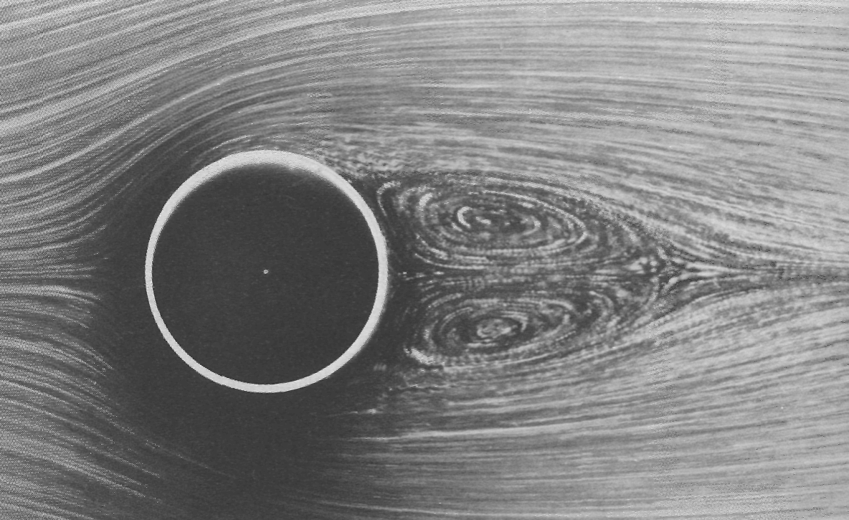

Рисунок33(42). Обтекание кругового цилиндра при Re = 26.
Расстояние вниз по потоку до центров вихрей также линейно возрастает с ростом числа Рейнольдса. Однако поперечное расстояние между центрами вихрей возрастает по закону, скорее близкому к закону квадратного корня. Фото Sadatoshi Taneda

